Національний технічний інститут

«Харківський політехнічний інститут»

Кафедра "обчислювальної техніки та програмування»

Звіт з лабораторної роботи №7

«Функції»

Виконав:
гр.Кіт-120В Загребенєв Сергій

Харків 2020

1 Загальне завдання :
Переробити програми, що були розроблені під час виконання лабораторних робіт з тем «Масиви» та «Цикли» таким чином, щоб використовувалися функції для обчислення результату.

2 Опис роботи програми
2.1 Функціональне призначення
Програма призначена для пошуку спільного дільника двох чисел
2.2 Опис логічної структури
За допомогою функції програма ініціалізує числа, та шукає спільний дільник
2.4 Блок- схема програми
Блок – схема програми представлена рисунком 2

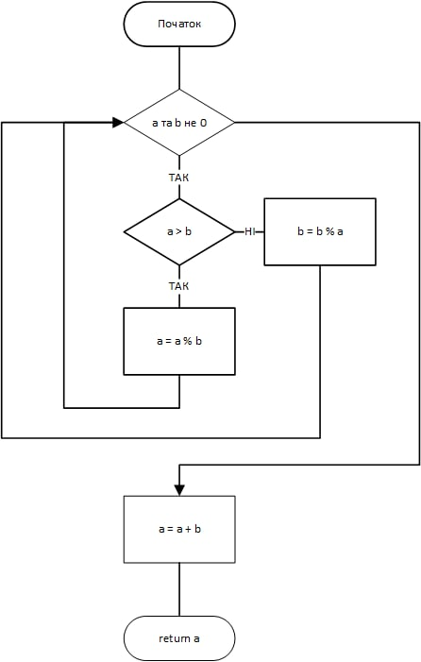
Рисунок 2 – блок-схема

Висновок
У рамках 7 лабораторної роботи я ознайомився з роботою функцій, зробив декілька програм які містять функції.

